HALİDE EDİP ADIVAR ANAOKULU
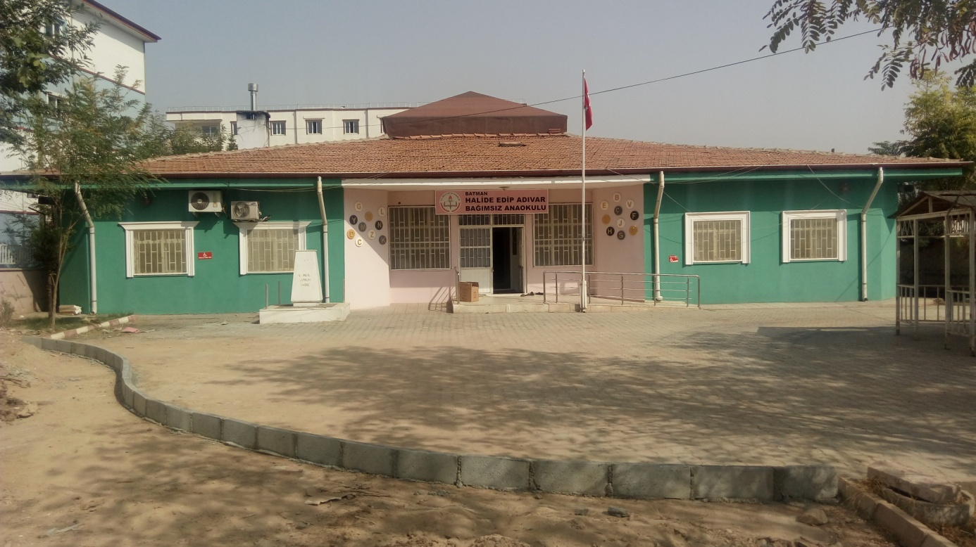

3-OKULUMUZUN TARİHÇESİ

Okulumuz adını milli mücadelenin kadın kahramanı Halide Edip Adıvar dan; (yazar, siyasetçi, akademisyen, öğretmen..) almıştır, okulumuz 2002-2003 eğitim- öğretim yılında, bayındır mahallesi TOBB İlköğretim okulu yanında hizmete açılmıştır.Okulun giriş kısmına iki bölme yapılmış ve bir de rehberlik odası eklenmiştir.

6

